PROJEKAT IZ PREDMETA PROJEKTOVANJE ELEKTRONSKIH SISTEMA

**NAZIV PROJEKTA:**

Pametna kuća

**TEKST ZADATKA:**

Potrebno je projektovati sistem koji će uz pomoć fotomodula detektovati da li je dan ili noć i u zavisnosti od doba dana paliti/gasiti svetla i spuštati/podizati zavesu koju simulira step motor. Takođe, ulaz u prostoriju je osiguran pametnom kvakom pomoću senzora dodira, koji svojom aktivacijom šalje obaveštenje vlasniku na mejl o potencijalnom provalniku.

**MENTOR PROJEKTA:**

Prof. dr Vladimir Rajs

Msc Lenka Brestovački

**PROJEKAT IZRADILI:**

Panić Milica E1 96/2023

Stefanov Miljana E1 89/2023

**DATUM ODBRANE PROJEKTA:**

27.12.2023.

**Sadržaj**

1. Uvod 4

2. Iskorišćene komponente 5

2.1 Raspberry Pi 4 5

2.2 LED dioda 6

2.3 Fotomodul 7

2.4 Koračni motor sa drajverom 8

2.5 Touch 10

3. Node-RED 11

4. ThingSpeak 15

5. Algoritam rada 17

6. Zaključak 18

6.1 Problemi prilikom izrade projekta 18

6.2 Predlozi za poboljšanje projekta 18

7. Literatura 19

# Uvod

U doba brzog tehnološkog napretka, pametne kuće postaju stvarnost koja pruža ne samo udobnost, već i inteligentno upravljanje svakodnevnim aktivnostima. Sistem pametnog osvetljenja prilagođava se trenutnom dobu dana, pružajući optimalno osvetljenje u svakom trenutku. Osim toga, automatsko upravljanje zavesama dodatno unapređuje ambijent, pružajući kontrolu nad nivoom privatnosti i osvetljenjem. Pored toga imamo pametnu kvaku koja šalje obaveštenje putem mejla svaki put kada se kvaka na vratima pritisne. Na ovaj način je korisnik obavešten o svakom pritisku kvake, pružajući dodatni nivo sigurnosti i praćenje aktivnosti u domu.

Ova dokumentacija pruža sveobuhvatnu dokumentaciju o implementaciji pomenute ideje. Dokumentacija se sastoji iz sedam poglavlja. Prvo poglavlje je uvod. Drugo poglavlje je sačinjeno od pet manjih celina od kojih je svaka ponaosob posvećena komponentama korišćenim u ovom projektu. Treće poglavlje opisuje kako je grafički povezan hardver. Četvrto poglavlje ukratko objašnjava platformu koja se koristi radi vizuelnog prikaza primljenih podataka. U petom poglavlja prikazan je algoritam rada projekta. Na samom kraju imamo zaključak koji predstavlja šesto poglavlje, nakon čega sledi i sedmo i poslednje poglavlje u kom se navodi sva korišćena literatura.

# Iskorišćene komponente

## Raspberry Pi 4

*Raspberry Pi* već dugo važi za zlatni standard jeftinog jednopločnog računara, koji pokreće sve od robota do pametnih uređaja za domaćinstvo i digitalnih kioska. Kada je lansiran 2019. godine, *Raspberry Pi 4* je podigao *Pi* na novi nivo, pružajući performanse dovoljno dobre da se koristi kao zamena za desktop računar u hitnim situacijama, uz mogućnost izlaza 4K videa pri 60Hz ili podrške za dva monitora. Prema testovima, najveća potrošnja energije *Pi 4* iznosi oko 7.6W pod opterećenjem i 3.4W kada je neaktivan.

Fizički izgled iskorišćenog *Raspberry Pi* 4, model B dat je na slici 2.1.1 kao i gde se nalazi pojedine komponente na samoj ploči.

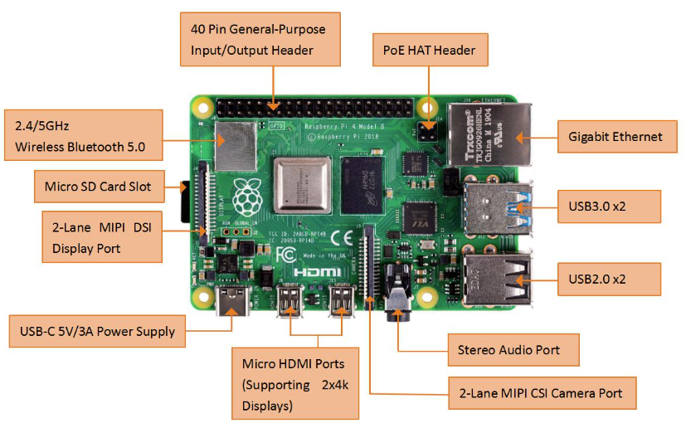

*Slika 2.1.1. Fizički izgled Raspberry Pi 4*

Specifikacije iskorišćenog *Raspberry*-ija:

* **Sistem na čipu**: Broadcom BCM2711
* **CPU**: Četverojezgarni procesor baziran na Arm Cortex-A72 sa radnim taktom od 1.5GHz
* **GPU**: VideoCore VI
* **Memorija**: 2GB LPDDR4 RAM
* **Povezivost**: 802.11ac Wi-Fi / Bluetooth 5.0, Gigabit Ethernet
* **Video i zvuk**: 2 x mikro-HDMI porta sa podrškom za ekrane rezolucije 4K@60Hz putem HDMI 2.0, MIPI DSI priključak za displej, MIPI CSI priključak za kameru, 4-poljni stereo izlaz i priključak za kompozitni video
* **Portovi**: 2 x USB 3.0, 2 x USB 2.0
* **Napajanje**: 5V/3A putem USB-C, 5V putem GPIO priključka
* **Proširivost**: 40-pin GPIO priključak
* **Čitač kartica microSD**: služi za učitavanje operativnog sistema

Podržava brojne operativne sisteme, a trenutni koji koristimo u projektu jeste *Raspberry Pi OS* koji je prethodno instaliran na SD kartici.

## LED dioda

LED diode (*Light Emitting Diode*) se nalazi svuda, u našim telefonima, u našim automobilima, pa čak i u našim domovima. To su poseban tip dioda koji pretvara električnu energiju u svetlost. Imaju veoma slične električne karakteristike kao normalna PN spojna dioda. LED dioda u ovom projektu predstavlja svetlo, odnosno ambijentalnu rasvetu koja se pali/gasi u zavisnosti od doba dana. Sledeća slika prikazuje delove LED diode.

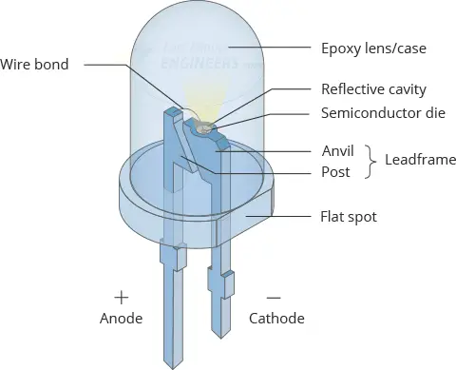

*Slika 2.3.1. Delovi LED diode*

Izgradnja LED diode je veoma različita od obične diode. PN spoj LED diode je okružen prozirnom, čvrstom plastičnom epoksidnom ljuskom. Ljuska je konstruisana tako da fotoni svetlosti emitovani od strane spoja budu usmereni prema gore kroz zaobljeni vrh LED diode, koji sam po sebi deluje kao sočivo. Zato izlazeća svetlost izgleda najsvetlije na vrhu LED diode. Kao i kod obične diode, pozitivna strana LED diode se naziva Anoda, dok se negativna strana LED diode naziva Katoda.

Kada je LED dioda direktno polarisana, slobodni elektroni prelaze PN spoj i rekombinuju se sa rupama. Pošto ovi elektroni padaju sa višeg na niži energetski nivo, emituju energiju u obliku fotona (svetlosti). Kod LED diode energija se emituje kao svetlost. Ovaj efekat se naziva elektroluminescencija.

Dioda za emisiju svetlosti dostupna je u različitim bojama, pri čemu su najčešće crvena, zelena, žuta, plava, narandžasta, bela i infracrvena (nevidljiva) svetlost. LED diode su napravljene od elemenata kao što su galijum, arsenik i fosfor. Mešanjem ovih elemenata u različitim proporcijama, proizvođač može proizvesti LED diode koje emituju različite boje. Stvarna boja LED diode određena je talasnom dužinom emitovane svetlosti, koja zauzvrat zavisi od stvarnog poluprovodničkog materijala korišćenog za izradu diode.

## Fotomodul

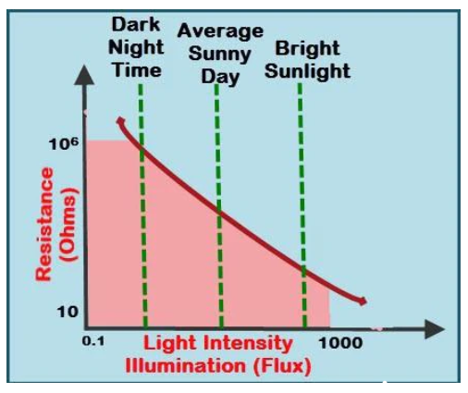Fotootpornik predstavlja poseban tip otpornika koji radi na principu fotoprovodljivosti. To znači da se otpornost menja u zavisnosti od intenziteta svetlosti. Njegov otpor se smanjuje sa povećanjem intenziteta svetlosti. U mraku, otpornost može biti i do 1 MΩ, a kada je senzor izložen svetlosti, otpornost drastično opada. Osetljivost ovih senzora varira u zavisnosti od talasne dužine primenjene svetlosti i predstavljaju nelinearne uređaje. Primenom konstantnog napona, intenzitet svetlosti se povećava i povećava se struja. Na slici ispod je prikazana kriva koja predstavlja zavisnost otpora od svetlosti. Količina svetlosti koja ulazi u senzor je obrnuto proporcionalna otporu senzora.

*Slika 2.2.1. Grafička prikaz zavisnosti između intenziteta svetlosti i otpornosti*

Iskorišćen senzor koristimo kao senzor koji prati da li je napolju dan ili noć. U zavisnosti od doba dana pali i gasi se svetlo (*LED* diodu). Zavese se isto pomeraju u zavisnosti od doba dana, uz pomoć step motora. Senzorski modul koji se koristi ima digitalni i analogni pin. Za trenutni projekat je bitan samo digitalni pin. Izlaz modula je na visokom nivou ako svetlost nije detektovana, a na niskom je kada se svetlost detektuje. Osetljivost senzora može da se namesti uz pomoć potenciometra. Izgled iskorišćenog senzorskog modula dat je na slici 2.2.2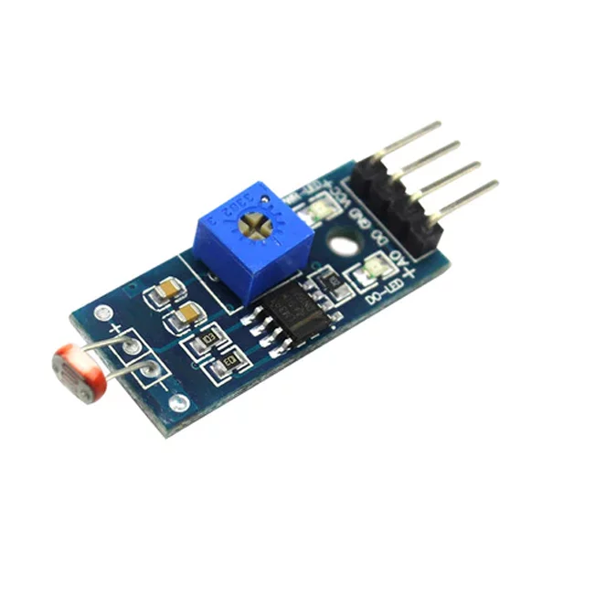

*Slika 2.2.2. Fizički izgled iskorišćenog fotomodula*

## Koračni motor sa drajverom

Koračni motori se nalaze negde između konvencionalnog DC motora i servomotora. Oni mogu rotirati kontinuirano kao DC motori i precizno se pozicionirati (u diskretnim koracima) kao servomotori. Ideja koja se krije iza koračnih motora jeste, konstrukcija motora čijim se ugaonim položajem može upravljati bez povratne sprege, bez senzora. Dati motori predstavljaju elektromehaničke aktuatore koji električnu pobudu prevode u diskretne mehaničke korake. Iskorišćen koračni motor jeste 28BYJ-48. On je unipolarni koračni motor koji radi na 5V. Fizički izgled i povezanost zavojnica dat je na slici 2.4.1.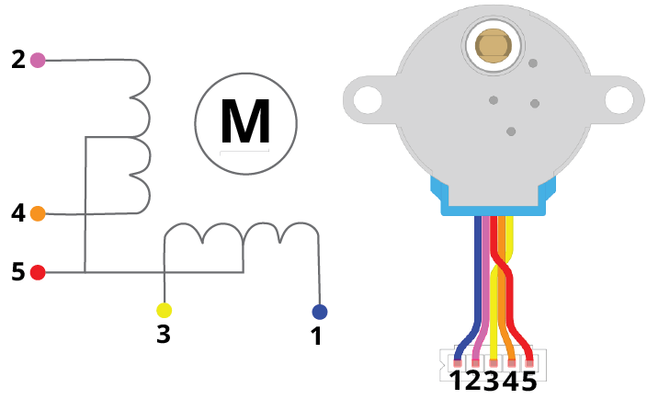

*Slika 2.4.1. Fizički izgled i povezanost sa zavojnicima*

Motor pruža obrtni moment od 34.3 mN.m pri brzini od oko 15 RPM. Pruža dobar obrtni moment čak i kad je u stanju mirovanju i održava ga sve dok motor dobija napajanje. Jedini nedostatak je što troši snagu i u stanju mirovanja kako bi zadržao svoj položaj.

Ima dve zavojnice, od kojih svaki ima centralni priključak. Ova dva centralna priključaka su povezana interno i izvedena kao peta žica (crvena). Zajedno, jedan kraj zavojnice i centralni priključak čine fazu. Dakle, 28BYJ-48 ima ukupno četiri faze.

Prema podacima, kada se motor 28BYJ-48 koristi u režimu punog koraka, svaki korak odgovara rotaciji od 11.25°. To znači da ima 32 koraka po revoluciji (360°/11.25° = 32). Osim toga, unutar motora se nalazi prenosnik sa odnosom od 64:1. To rezultira 2048 (32*64) koraka po revoluciji.

Zbog značajne potrošnje energije 28BYJ-48 koračnog motora, on se ne može direktno kontrolisati pomoću mikrokontrolera. Za kontrolu motora je potreban *IC* za vođenje, poput ULN2003, stoga, ovaj motor obično dolazi sa pločom za vođenje zasnovanom na ULN2003. Fizički izgled dat je na slici ispod.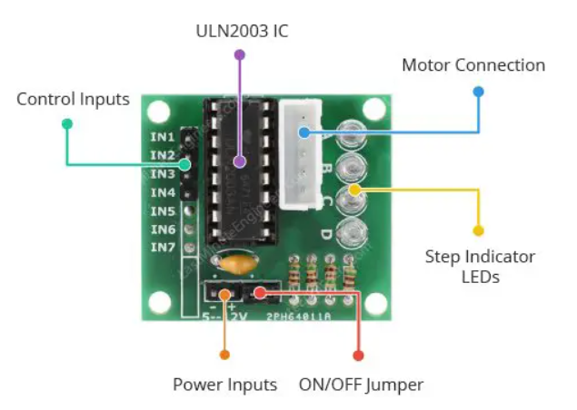

*Slika 2.4.2. Fizički izgled ploče za vođenje ULN2003*

ULN2003 je poznat po svojoj visokoj sposobnosti struje i napona. ULN2003 se sastoji od niza od sedam Darlingtonovih parova tranzistora, od kojih svaki može kontrolisati opterećenje do 500mA i 50V. Ova ploča koristi četiri od sedam parova.

Ploča ima četiri kontrolna ulaza i priključak za napajanje. Dodatno, postoji *Molex* priključak koji je kompatibilan sa priključkom na motoru, omogućavajući direktno priključivanje motora na njega. Ploča uključuje četiri LED diode koje pokazuju aktivnost na četiri linije kontrolnih ulaza. Pružaju dobar vizualni indikator tokom koraka. Na ploči se nalazi skakač *ON/OFF* za isključivanje koračnog motora ako je potrebno.

## Touch

HTTM serija kapacitivnih senzora dodirivanja predstavlja inovativno rešenje u domenu interakcije između korisnika i uređaja. Ovi senzori koriste princip kapacitivnog dodira kako bi detektovali prisustvo ili dodirivanje objekata, omogućavajući intuitivno upravljanje različitim uređajima. Fizički izgled dat je na slici 2.5.1.

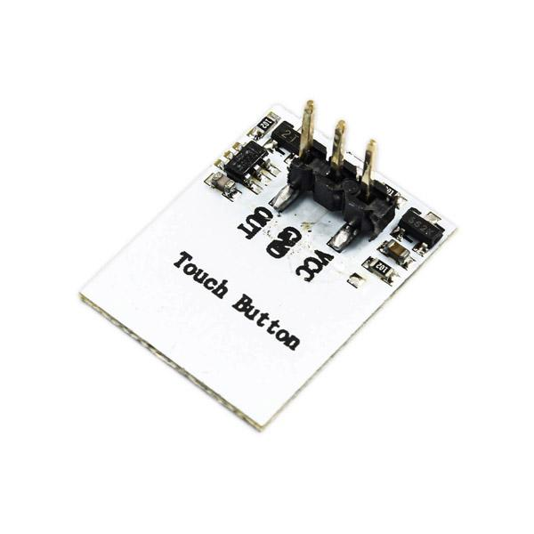

*Slika 2.5.1. Fizički izgled kapacitivnog senzora dodira*

Kada se bilo koji objekat sa kapacitivnim karakteristikama (kao što je prst) približi kapacitivnom senzoru dodira, deluje kao još jedan kondenzator zbog svoje dielektrične prirode. Prst deluje kao jedna od paralelnih ploča (elektroda) kondenzatora, dok je druga ploča povezana na ulaz elektronskog kola za merenje kapacitivnosti. Kada se prst nađe u neposrednoj blizini elektrode dolazi do porasta merene kapacitivnosti. Kapacitivni paneli osetljivi na dodir (eng. *touchscreen*) poseduju dva nivoa elektroda organizovanih u kolone i redove. Kada prst dotakne ploču, menja se međusobna kapacitivnost između redova i kolona (smanjuje se). Moguća je detekcija više pritisnutih mesta istovremeno.

Glavne prednosti kapacitivnih senzora su:

* mala potrošnja (reda mikroampera),
* neosetlјivost na promenu temperature u širokom opsegu,
* otpornost na prašinu,
* jednostavna konstrukcija,
* niska cena i
* dug radni vek

Sa druge strane, ova vrsta mernih pretvarača podložna je uticaju elektromagnetnog zračenja i vlage. Problemi usled pomenutih uticaja uspešno se otklanjaju oklapanjem i korišćenjem posebnih kućišta predviđenih za tu svrhu.

# Node-RED

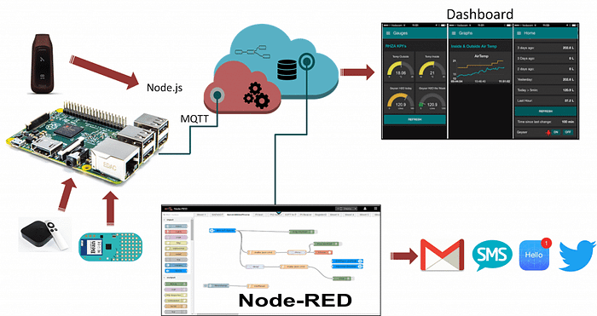*Node-RED* je grafički alat za razvoj koji olakšava povezivanje hardverskih uređaja, *API*-ja i online usluga međusobno. Razvijen je prvobitno od strane *IBM*-a za internu upotrebu, a postao je *open-source* 2016. godine. Otkako je postao dostupan široj zajednici*, Node-RED* je postao popularan u industriji automatizacije kao jednostavan način za kreiranje aplikacija za industrijski *IoT (eng. Internet of things)*.

*Slika 3.1 Povezivanje Node-Red-a sa ostalim periferijama*

Node-RED omogućava razvoj industrijskih IoT aplikacija na vizualan način. Uz pomoć grafičkog korisničkog interfejsa, korisnici mogu postavljati čvorove na platnu i povezivati ih kako bi definisali odnose između njih. Svaki čvor u aplikaciji ima specifičan zadatak, kao što je prikupljanje podataka, obrada podataka ili slanje podataka. *Node-RED* dolazi sa širokim spektrom predefinisanih čvorova koji omogućavaju obavljanje različitih zadataka, uključujući slanje podataka putem različitih protokola kao što su *MQTT* i *Modbus/TCP*, kao i integraciju sa online servisima poput *Dropbox*-a i *Google Drive*-a.

Ova alatka se pokazala kao korisna u stvaranju aplikacija koje efikasno prikupljaju, procesuiraju i dele podatke putem interneta, čineći *Node-RED* popularnim izborom za razvoj *IoT* rešenja u industriji automatizacije.

Pri kreiranju aplikacije, svaki čvor je postavljen na radnu površinu i povezan sa drugim

čvorovima. Svaki čvor vrši specifični zadatak, poput prikupljanja podataka, njihove obrade, ili slanja. Događaj može biti bilo šta u stvarnom svetu, preko izmerene vrednosti na nekom od senzora, pa do isteka određenog vremenskog perioda.

Kako bi se započeo rad sa ovim alatom, potrebno je da se preko terminala unese komanda

*node-red-start*. U terminalu će se ispisati *IP* adresa preko koje se može pristupiti alatu. Pristupanje korisničkom interfejsu se vrši kucanjem iste te *IP* adrese u pretraživač, ali sa dodatkom /ui na kraju adrese.

Funkcionalnost projekta realizovana u *Node-RED*-u prikazana je na slici 3.2, dok je korisnički interfejs na slici 3.5. U okviru ove platforme se vrše sva očitavanja i obrade podataka, a zatim se šalju na *ThingSpeak* platformu.

*Slika 3.2 Funkcionalnost projekta u Node-RED-u*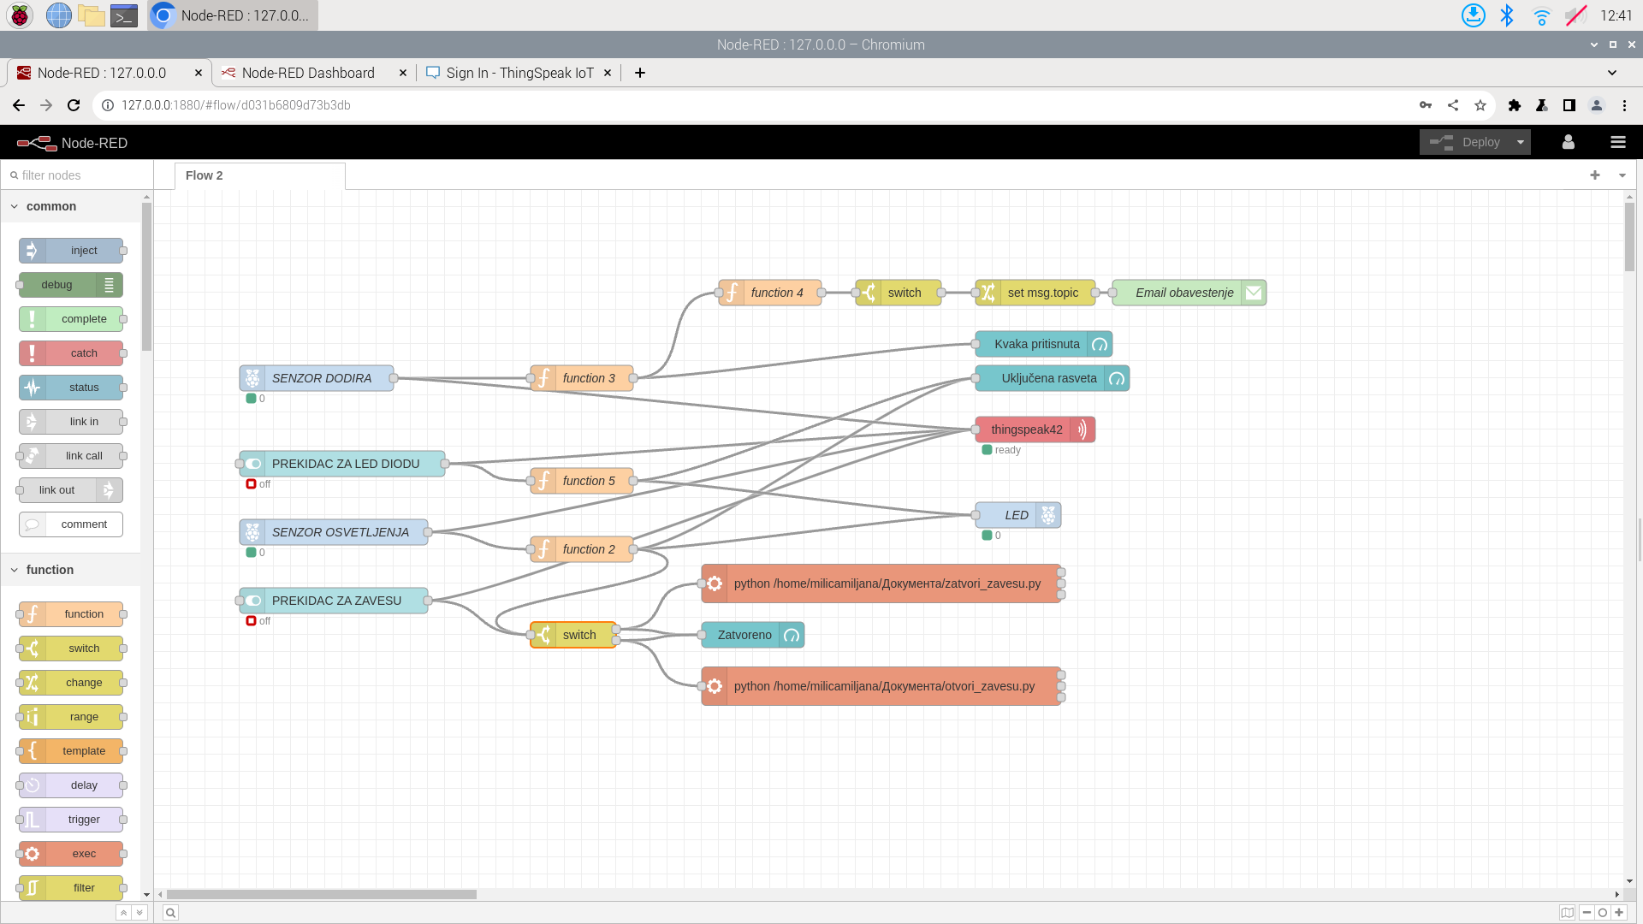

Podaci koji se očitavaju i obrađuju su:

* Osvetljenost prostorije, očitana sa senzora osvetljenja
* Pritisak kvake na vratima prostorije, očitan preko *touch* senzora.

**Osvetljenost prostorije, očitana sa senzora osvetljenja:**

Senzor osvetljenja deteketuje prisustvo, odnosno odsustvo svetlosti u prostoriji. Ukoliko je detektovao svetlo, ambijentalna rasveta, odnosno *LED* se gasi, a zavese se otvaraju (step motor). Senzor osvetljenja je definisan na *dashboard*-u pomoću node-a *GPIO input*.

Uz pomoć *Function* čvora ostvaruje se očitavanje vrednosti sa senzora i prosleđivanje daljih podataka ka *GPIO output* čvoru koji predstavlja *LED* dioda. Kod korišten u spomenutom *Function* bloku je prikazan na slici 3.3. Kada ne postoji detekcija svetla šalje se jedinica, u suprotnom nula.

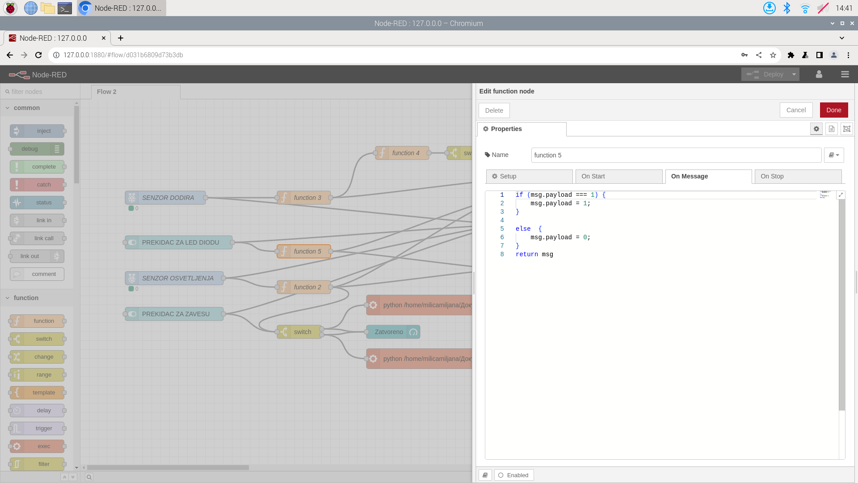Izlaz ovog *Function* čvora je takođe povezan na dve *python* skripte koje kontrolišu rad step motora, preko *switch* funkcijskog čvora. Ukoliko se pošalje nula, pokreće se *python* skripta *otvori_zavesu.py*, u suprotnom *python* skripta *zatvori_zavesu.py.*

*Slika 3.3 Funkcija očitavanja stanja senzora osvetljenja u Node-RED-u*

Pored korišćenja senzora, uvedena je i dodatna opcija za samostalno uključivanje/isključivanje rasvete u prostoriji i otvaranje/zatvaranje zavese, nezavisno od stanja senzora. Ovo je ostvareno pomoću dva prekidača, jedan za rasvetu i jedan za zavesu pomoću *Switch* čvora. Prekidač za rasvetu koristi isti funkcijski čvor kao na slici 3.3, a prekidač za zavesu upravlja sa iste dve *python* skripte.

Indikacija o stanju zavese i rasvete se ostvaruje povezivanjem *Gauge* čvora na oba izlaza. Oba indikatora možemo posmatrati na grafičkom interfejsu *Node-RED*-a na slici 3.6. U slučaju upaljene rasvete i/ili zatvorene zavese indikatori su označeni brojem 1, plave boje. U suprotnom, oznaka je 0, bele boje.

**Pritisak kvake na vratima prostorije, očitan preko touch senzora**:

Senzor dodira detektuje pritisak kvake na vratima prostorije. Ukoliko je kvaka pritisnuta, vlasniku se šalje obaveštenje o mogućem provalniku na *e-mail* adresu.

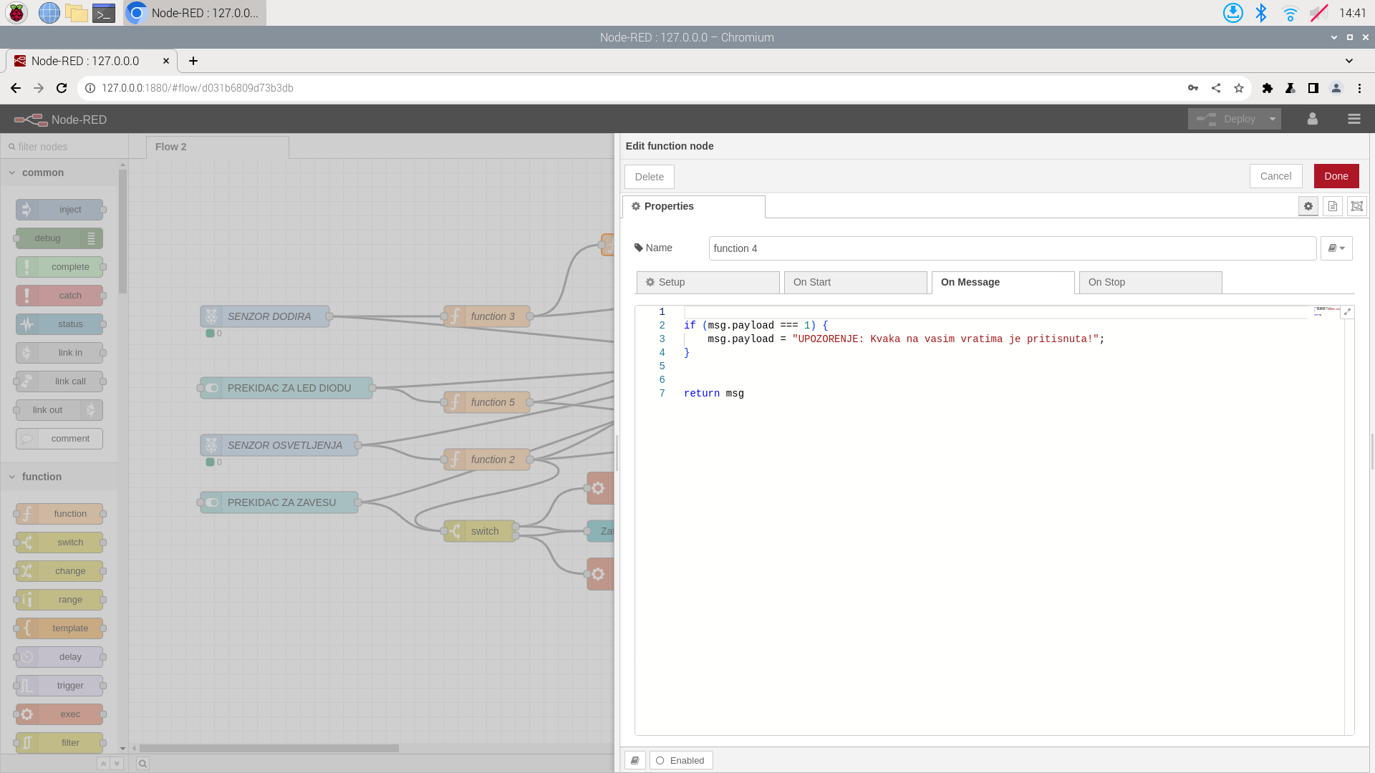Senzor dodira je povezan na dva *Function* čvora. Prvi *Function* čvor vrši očitavanje vrednosti sa senzora koja može da bude 0 ili 1 i telo funkcije je isto kao na slici 3.3. Ukoliko je senzor detektovao dodir, šalje se jedinica, u suprotnom nula. Telo Funkcije unutar drugog *Function* čvora je prikazano na slici 3.4.

*Slika 3.4 Funkcija za slanje obaveštenja na osnovu stanja senzora dodira u Node-RED-u*

Ukoliko se sa senzora pošalje jedinica, odnosno, registruje se dodir, šalje se string sa obaveštenjem. Funkcijski čvor *Switch* je dodat kako bismo se ograničili na samo jednu situaciju prilikom slanja *e-mail*-a vlasniku, jer ne želimo da zatrpavamo korisnika *e-mail*-ovima koji sadrže nulte informacije. *Set.msg.topic* čvor služi za definisanje teme, odnosno, da poslati mejl sadrži naziv/temu kako bi korisnik znao o čemu se zapravo radi prilikom pristizanja *e-mail-*a. Na kraju se nalazi e-mail čvor koji šalje datu poruku na određenu temu. Primljen e-mail u slučaju pritisnute kvake je prikazan na slici 3.5.

*Slika 3.5 Primljen e-mail u slučaju pritisnute kvake*

Indikacija stanja senzora, odnosno, pritisnute kvake se ostvaruje takođe pomoću *Gauge* čvora. U slučaju pritisnute kvake indikator je označen brojem 1, plave boje. U suprotnom, oznaka je 0, bele boje.

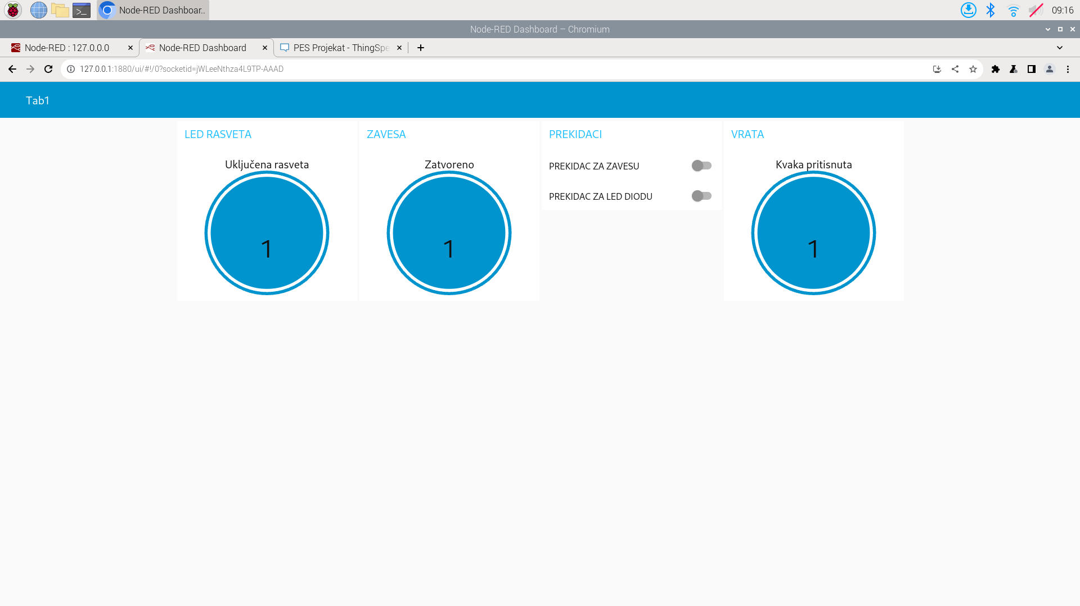Svi inicijalni čvorovi (SENZOR OSVETLJENJA, SENZOR DODIRA, PREKIDAČ ZA LED DIODU i PREKIDAČ ZA ZAVESU) su povezani potom na *ThingSpeak42* čvor koji šalje njihovo stanje na *ThingSpeak* platformu direktno.

*Slika 3.6 Grafički interfejs u Node-RED-u*

# ThingSpeak

*ThingSpeak* je *IoT* platforma koja dozvoljava objedinjavanje, vizualizaciju i analizu aktivnih tokova podataka na *Cloud*-u. Moguće je slanje podataka sa lokalnog uređaja na *ThingSpeak*, kreiranje različitih vrsta prikaza na osnovu dobijenih podataka, kao i slanje odgovarajućih upozorenja ukoliko je neophodno. Platforma pruža korisnicima mogućnost besplatnog skladištenja podataka koji pristižu tokom vremena. Čuvanje podataka se vrši na kanalima koje korisnik pravi. Svaki kanal je namenjen odgovarajućem projektu i u skladu s tim ima polja za tačno definisane podatke. Platforma koristi *Matlab* kod kako bi podaci mogli da se prikazuju i obrađuju grafički. Samim tim omogućeno je izvršavanje online analize pristiglih podataka, što je veoma korisno u određenim primenama.

Praktična primena *ThinkSpeak-*a postoji u mnogim sferama, na primer, u agronomiji, praćenju vozila, meteorološkim stanicama, itd.

Prosleđivanje podataka na *ThingSpeak* platformu obavlja se na *Node-RED*-u, gde postoji odgovarajući čvor *Thingspeak42*, prikazan na slici 3.2, gde je potrebno upisati odgovarajući *Write API* ključ koji će povezati kanal *ThingSpeak* platforme koji želimo da koristimo na platformi sa *Node-RED* podacima koji se šalju. Takođe, definiše se koji se tačno podatak prosleđuje na tačno određeno polje (eng. *field*) u okviru kanala. Nakon što se podaci proslede platformi, potrebno je 15s kako bi se poslati podaci ažurirali. Nakon ažuriranja, oni se prikazuju slikovito u vidu lampica, grafika i slično. Prikaz će odrediti korisnik u zavisnosti od njegovih potreba.

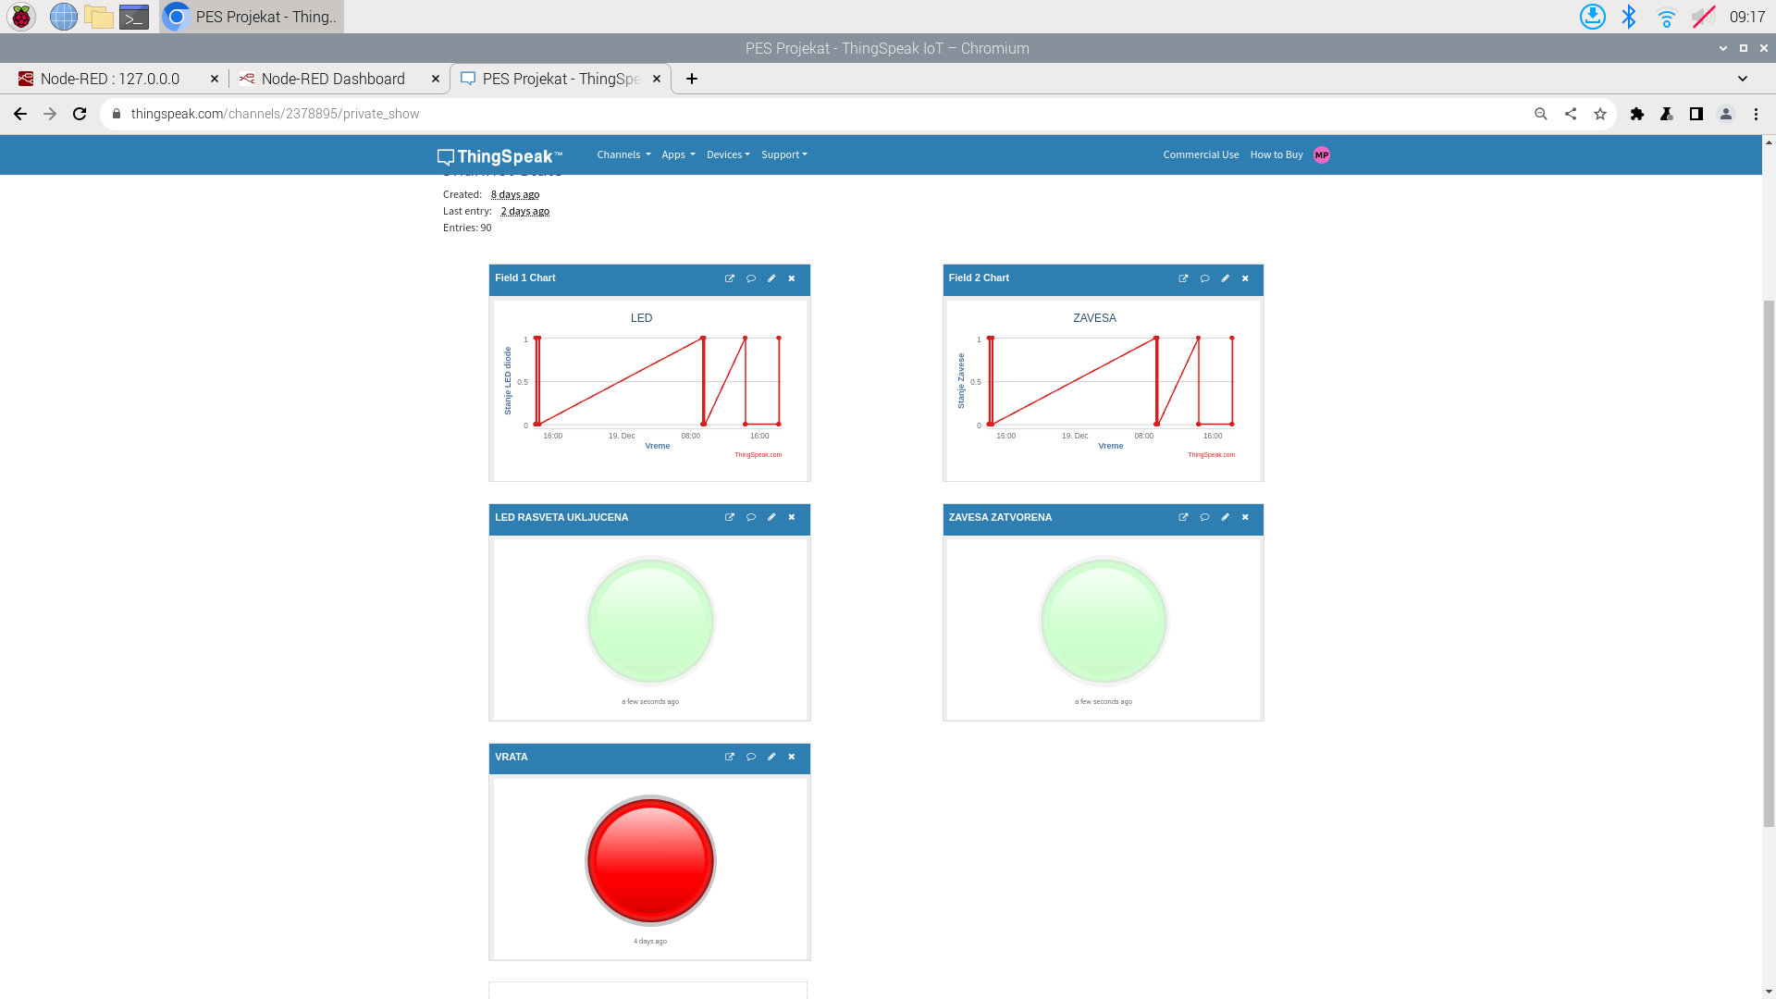Za konkretno realizovani projekat, grafički prikaz podataka u zavisnosti od vremena, kao i indikatori njihovog stanja u vidu lampica, dobijenih očitavanjem dva senzora i/ili korišćenjem prekidača predstavljen je na slici 4.1.

*Slika 4.1 Grafički i simbolički prikaz podataka u ThingSpeak-u*

Prve dve slike predstavljaju grafički prikaz stanja rasvete i zavese u zavisnosti od vremena. Na prvom polju (*Field 1*) je prikazivanje promene stanja rasvete. Ovde je jako korisno što se tačno može pratiti koliko dugo je rasveta bila upaljena/ugašena (zavesa spuštena/podignuta). Takođe, važno je napomenuti da ovaj grafički prikaz je jednako zavisan koliko od prekidača toliko i od aktivnosti senzora. Na drugom polju (*Field 2*) je prikazivanje promene stanja zavese. Takođe, i u ovom slučaju graf se menja sa promenom prekidača i/ili aktivnosti senzora.

Preostale tri slike predstavljaju indikatore u vidu lampice. Prva dva indikatora su ponaosob povezani sa oba polja i u zavisnosti od trenutnog stanja koje je aktivno na polju, odnosno na   
*Field 1* ili *Field 2*. Shodno tome, odgovarajuća lampica se pali/gasi (zelenom bojom). Treća lampica je direktno povezana sa stanjem drugog senzora, senzora dodira, te se pali (crvenom bojom) ukoliko je senzor aktivan i time se simulira pritisnuta kvaka.

# Algoritam rada

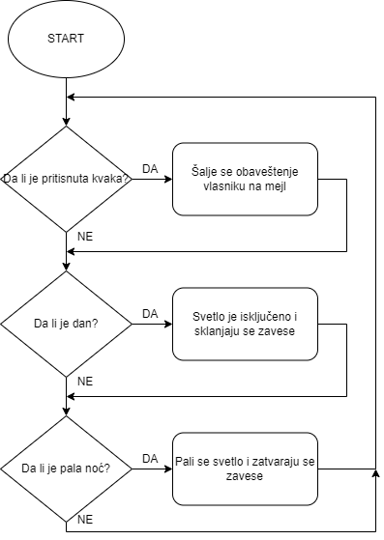

*Slika 5. Algoritam rada*

# Zaključak

Izrađeni projekat potpuno odgovara unapred postavljenim ciljevima koje treba da ispuni i ima zadovoljavajuću funkcionalnost.

Detaljno je opisan projekat tako da korisnik može samostalno da prilagodi sistem svojim potrebama, kako hardverski, tako i softverski.

## Problemi prilikom izrade projekta

Tokom same izrade projekta nismo nailazili na veće poteškoće ali samo izvršavanje projekta ima jednu manu koja bi mogla da se unapredi, a to je problem protoka podataka.

Ovaj projekat se ne odvija u trenutku, to jest, prikazi stanja svih senzora se neće odmah prikazati na *ThingSpeak* platformi nego će se desiti kašnjenje od 15 sekundi. Do ovoga dolazi zbog kašnjenja na platformi *ThingSpeak*. Podaci se mogu ažurirati tek na svakih 15 sekundi, tako da iako *Node-RED* i *Raspberry* mogu momentalno reagovati na promene, sistem neće raditi u realnom vremenu. Ovo kašnjenje može biti ključan faktor za projekte koji zahtevaju brze odzive i precizne podatke. Jedan od načina na koji bi se ovo moglo poboljšati je kupovina licence za *ThingSpeak* platformu, čime se omogućuje brže osvežavanje podataka, ali je ovo rešenje dosta skupo. Još jedna opcija je korišćenje druge platforme kao što je na primer *IoTSense, Ubidots, Losant, Blynk* itd.

## Predlozi za poboljšanje projekta

Jedno od unapređenja našeg sistema moglo bi biti u vidu dodavanja senzora koji očitava temperaturu i šalje nam upozorenja u slučaju dostizanja kritične temperature ili preniske temperature. U slučaju da korisnik ne vidi upozorenje, može da se doda neka vrsta privremenog rashlađivanja prostorije nakon što se detektuje kritična temperatura. Time bismo omogućili korisniku da u slučaju da ne vidi obaveštenje ili da nije u blizini ima dodatno vreme za reagovanje.

Takođe, ambijentalna rasveta bi bila upotpunjena ukoliko bismo na korisničkom interfejsu bili u mogućnosti da manuelno prilagođavamo nivo osvetljenosti *LED* rasvete odnosno, njen *brightness*, sa mogućnošću promene boja same *LED* rasvete, crvene, place, zelene itd.

U pogledu pritiska kvake vrata, postoji mnogo više modifikacija koje su međutim zavisne od broja osoba koje prisustvuju datoj prostoriji. Ukoliko vlasnik kuće živi sam, umesto slanja e-mail-a korisnije bi bilo obezbediti neki ažurniji način obaveštenja, poput alarma ili direktnog pozivanja samog vlasnika. U slučaju većeg broja korisnika pametne kuće/prostorije, način obaveštavanja bi mogao da ostane isti ali bi se moglo uvesti opcija uključenja/isključenja samog slanja obaveštenja kada ono nije potrebno.

# Literatura

*[1]* <https://www.tomshardware.com/reviews/raspberry-pi-4>, *[Pristupljeno: 26.12.2023]*

*[2]* <https://www.zdnet.com/article/what-is-the-raspberry-pi-4-everything-you-need-to-know-about-the-tiny-low-cost-computer/>, *[Pristupljeno: 26.12.2023]*

*[3]* <https://lastminuteengineers.com/light-emitting-diode-led/>, *[Pristupljeno: 26.12.2023]*

*[4]*<https://www.electroduino.com/ldr-sensor-module-how-ldr-sensor-works/>*, [Pristupljeno:26.12.2023]*

*[5]* <https://lastminuteengineers.com/28byj48-stepper-motor-arduino-tutorial/>*,*

*[Pristupljeno: 26.12.2023]*

*[6]* *https://www.optolab.ftn.uns.ac.rs/images/NASTAVA/SIA/files/predavanja/3-osnovni-principi-izgradnje-senzora.pdf*

*[Pristupljeno: 26.12.2023]*

*[7]* <https://www.toptal.com/nodejs/programming-visually-with-node-red>*,*

*[Pristupljeno: 26.12.2023]*

*[8]* [https://www.realpars.com/blog/node-red*,*](https://www.realpars.com/blog/node-red) *[Pristupljeno: 26.12.2023]*

*[9]* [*https://thingspeak.com/*](https://thingspeak.com/)*, [Pristupljeno: 26.12.2023]*